4.Reinigungsstufe in Kläranlagen / Links
Mögliche Probleme:
Schwermetalle, Industrie- und Haushaltschemikalien, Mikroplastik, Arzneimittelrückstände, Röntgenkontrastmittel, Tierarzneimittel, resistente Bakterien, Pestizide, Nitrat, Phosphat
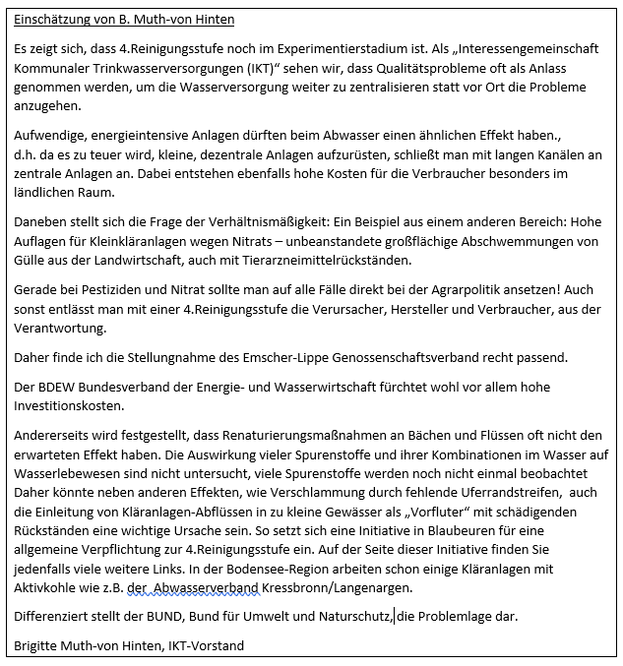
Hier informative Links zur 4. Reinigungsstufe:
Bayerisches Staatsministerium für Umwelt und Verbraucherschutz:
https://www.stmuv.bayern.de/themen/wasserwirtschaft/abwasser/spurenstoffe.htm
BUND Bund für Umwelt und Naturschutz
https://www.bund.net/themen/fluesse-gewaesser/mikroschadstoffe/
https://www.bund.net/service/publikationen/detail/publication/mikroschadstoff-strategie/
Frauenhofer Umsicht: (bezogen auf Mikroplastik)
https://www.initiative-mikroplastik.de/index.php/themen/4-reinigungsstufe
Emscher-Lippe Genossenschaftsverband
https://blog.eglv.de/was-ist-die-4-reinigungsstufe/
BDEW Bundesverband der Energie- und Wasserwirtschaft:
https://www.bdew.de/wasser-abwasser/spurenstoffe-in-gewaessern/quo-vadis-vierte-reinigungsstufe/
https://www.bdew.de/presse/presseinformationen/deutschlandweite-4-reinigungsstufen-klaeranlagen-wuerde-abwassergebuehren-um-17-prozent-erhoehen/
Umweltbundesamt:
https://www.umweltbundesamt.de/sites/default/files/medien/378/publikationen/organische_mikroverunreinigungen_in_gewassern_vierte_reinigungsstufe_0.pdf
Zu Mikroverunreinigungen in Fließgewässern in der Schweiz:
https://www.bafu.admin.ch/bafu/de/home/themen/wasser/fachinformationen/zustand-der-gewaesser/zustand-der-fliessgewaesser/wasserqualitaet-der-fliessgewaesser/mikroverunreinigungen-in-fliessgewaessern.html
Initiative aus Blaubeuren:

https://www.blau-aach.de/Fische schützen - Flüsse schützen

